Министерство науки и высшего образования Российской Федерации
НОВОСИБИРСКИЙ ГОСУДАРСТВЕННЫЙ ТЕХНИЧЕСКИЙ УНИВЕРСИТЕТ
Кафедра вычислительной техники

ОТЧЕТ
ЛАБОЛАТОРНАЯ РАБОТА №3
ПО ДИСЦИПЛИНЕ
«Вычислительная математика»
Численные методы решения систем нелинейных уравнений

Факультет: АВТФ Преподаватель: Шелудько В. И.
Группа: АВТ-441
Студенты: Тютрин В.А
Вариант: 10

Новосибирск 2026

Цель работы:
Сформировать у студентов представление о методах решения систем нелинейных уравнений, привить умения составлять и применять алгоритмы для решения таких систем уравнений, выработать навыки в использовании программных средств для решения систем уравнений.

Задание:
- В соответствии с вариантом контрольного задания исследуйте существование и найдите решение системы нелинейных уравнений с точностью ε не ниже 0,00001 тремя методами из таблицы1, например:
- • методом итераций;
• методом Ньютона;
• по выбору студента или с модификацией одного из обязательных 1-3.
Написать программы, реализующие алгоритмы решения систем нелинейных уравнений методами согласно варианту Табл. 1.
- Для дублирования решений заданной системы нелинейных уравнений применить существующие стандартные функции МСАД.
- Для каждого метода и способа решения исследовать ресурсоемкость программ вычислений, а также факторы, влияющие на точность результатов и устойчивость вычислений.
- Сравнить способы решения систем уравнения по быстродействию, точности и зависимости от начальных условий; выбрать наиболее эффективный вычислительный процесс поставленной задачи.
- Проанализировать результаты работы, сделать выводы и дать рекомендации.

Вариант 10
Таблица 1. Вариант контрольного задания
Вариант | Методы
10 | Метод итераций, метод Зейделя, метод Ньютона(на выбор)

Система нелинейных алгебраических уравнений:

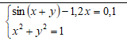

Исследование заданной системы уравнений
Графическое решение системы нелинейных уравнений
Приведем уравнения системы к общему виду.
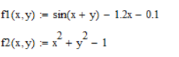
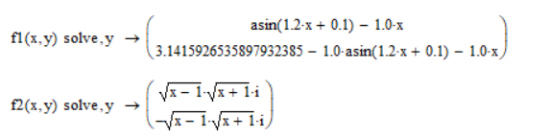
Решим систему нелинейных уравнений графически
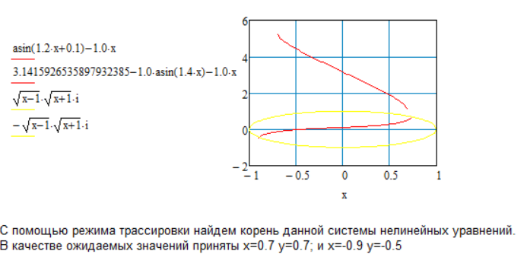
С помощью режима трассировки в качестве начальных условий приближения приняты значения х₀=0.7 и у₀=0.7
ФУНКЦИЯ FIND
Правильность решения системы уравнений можно проверить с помощью стандартных функции Mathcad одна из таких функций является функция Find.
Функция Find реализует градиентные численные методы. Модификация алгоритма Ньютона для решения системы нескольких уравнений заключается в линеаризации соответствующих функций многих переменных, т. е. аппроксимации их линейной зависимостью с помощью частных производных. Например, для нулевой итерации в случае системы двух уравнений используются выражения.
Чтобы отыскать точку, соответствующую каждой новой итерации, требуется приравнять оба равенства нулю, т. е. решить на каждом шаге полученную систему линейных уравнений.
Найдем решение системы с помощью функции Find:

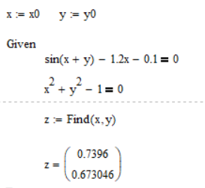

Метод простых итераций
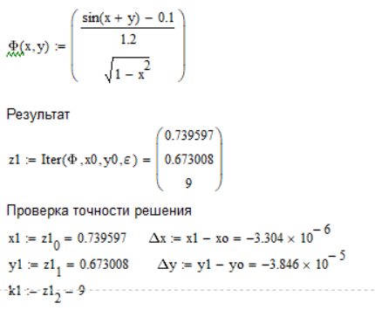

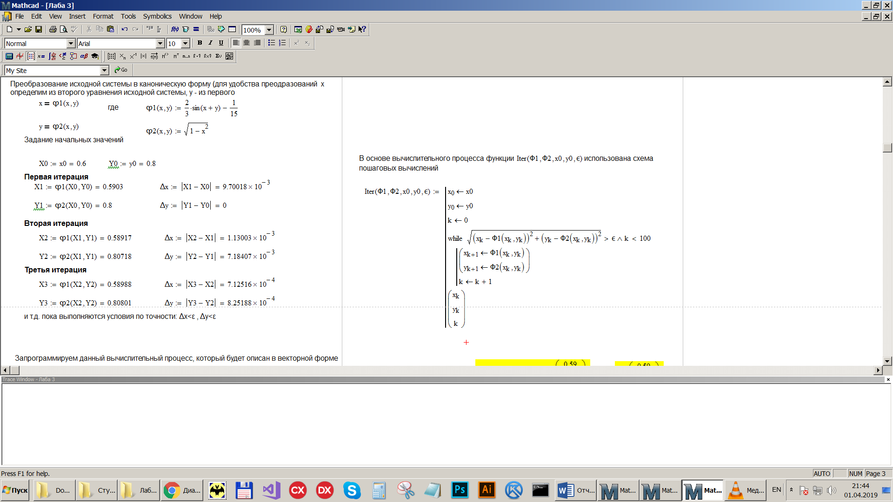

Решение функцией Find:
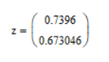

Видно, что полученные значения совпадают, следовательно, решение правильно.
Метод Зейделя
Алгоритм в Mathcad:
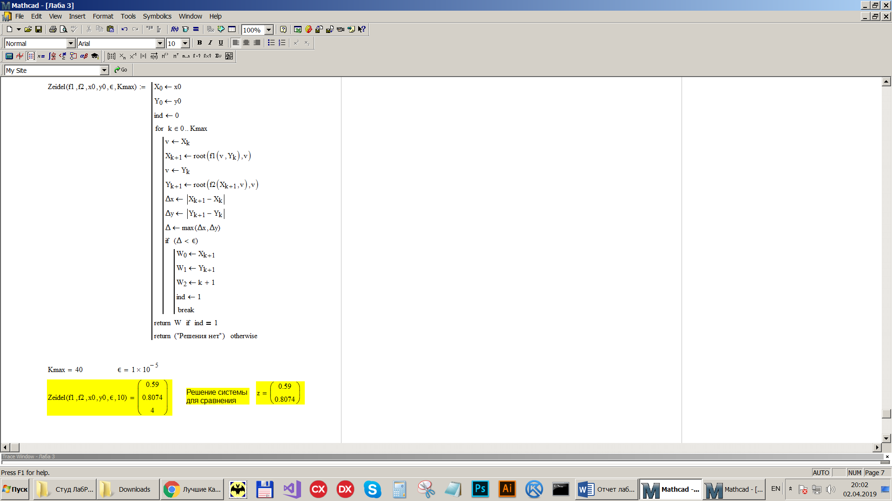
Решение системы уравнений:
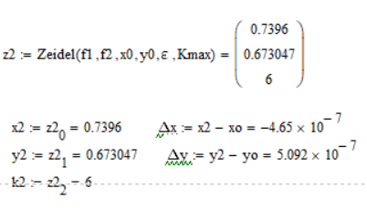
Решение функцией Find:

Видно, что полученные значения совпадают, следовательно, решение правильно.
Метод Ньютона

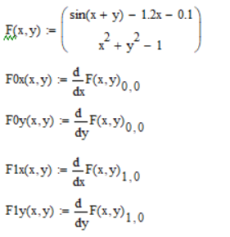
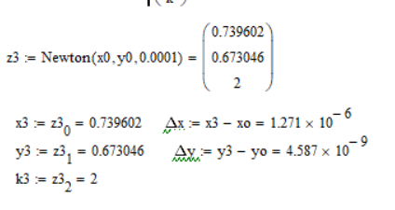
Алгоритм в Mathcad:

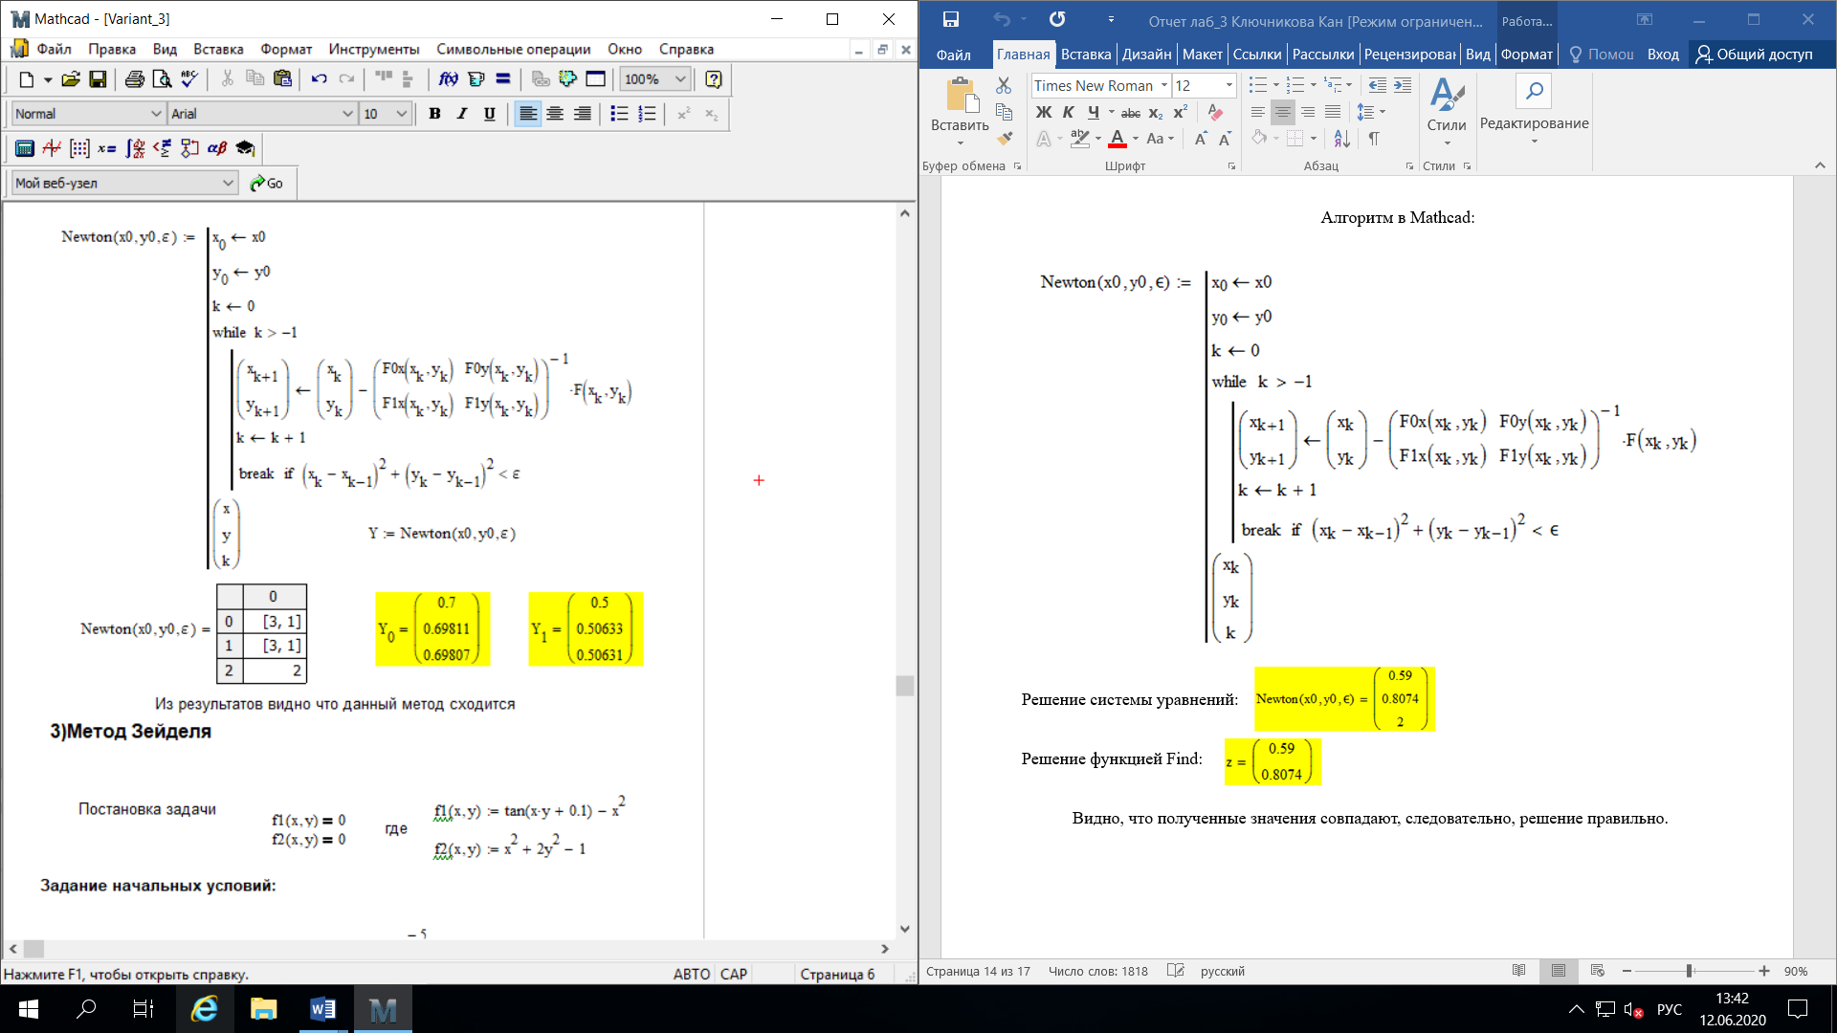

Решение функцией Find:

Видно, что полученные значения совпадают, следовательно, решение правильно.

Вывод
При решении систем нелинейных уравнений всеми способами были получены искомые решения.
Метод простых итераций является универсальным, прямо ведет к решению и легко реализуется на ЭВМ, но имеет жесткое условие сходимости. Кроме того, он оказался наиболее долгим по времени выполнения и количеству итераций и не показал хорошей устойчивости вычислений.
Метод Зейделя выполняется быстрее метода простых итераций, но медленнее метода Ньютона.
Метод Ньютона оказался самым быстродействующим по сравнению с двумя другими. Полученные вычисления показали себя устойчивыми. Достоинством метода Ньютона является его быстрая сходимость по сравнению с методом простых итераций.
Таким образом наиболее эффективным в данной задаче является метод Ньютона.

